成果标题 | 防治作物土传病害的微生物菌剂宁盾宁生
行业分类 | 请单选：（ 1 ）  （1）现代农业；（2）高端技术服务业；（3）农林牧副渔；（4）智库咨询
技术领域 | 农业技术
成熟度 | 请单选：（ 6 ）  （1）报告级；（2）方案级；（3）功能级；（4）仿真级；（5）初样级；  （6）正样级；（7）环境级；（8）产品级；（9）系统级；（10）销售级
合作方式 | 请单选：（ 1 ）  （1）技术转让；（2）专利许可；（3）委托开发；（4）合作开发；（5）技术咨询；  （6）技术服务；（7）技术入股；（8）创业融资；（9）股权融资。
成果类型 | 请单选：（1）  （1）发明专利；（2）实用新型专利；（3）软件著作权；（4）著作权；  （5）商标权；（6）外观设计；（7）新技术；（8）新品种
交易价格 | 请输入交易价格或选择双方协商。  （1）______万元；（2） √ 双方协商。
成果描述 | 基本情况：宁盾/宁生是由多种生防菌复配而成的新型微生物菌剂，能够高效防治土传病害，对环境友好。前期获得多项国家发明专利，已取得微生物肥料登记证，目前在多地作为生态种植技术的核心产品。  主要技术特点：宁盾/宁生可以提高种子发芽率、种苗存活率，提高作物产量50%以上，提升作物品质约10%，同时兼具土壤改良效果。  应用范围：产品在种植区域均可施用，土壤pH值5以上地区效果更为长久。目前在蔬菜、果树、水稻、薯类、草类、园林植物、中药材等作物上应用广泛，应用地点已覆盖江苏、浙江、云南、四川、河北、河南、辽宁、江西等地。  市场需求及经济效益分析：微生物菌剂宁盾/宁生能够稳定的提高作物产量和质量，同时兼具土壤改良效果的优势，具有良好的经济和生态效益，符合当前农业生态、可持续性发展趋势，具有良好发展前景。  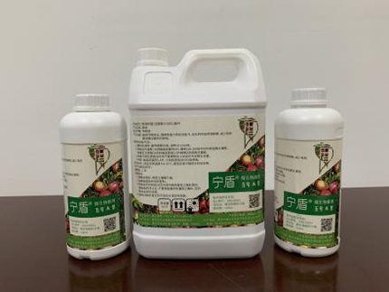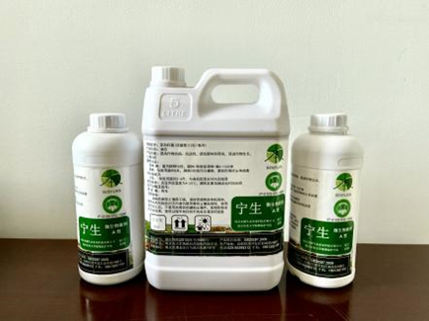  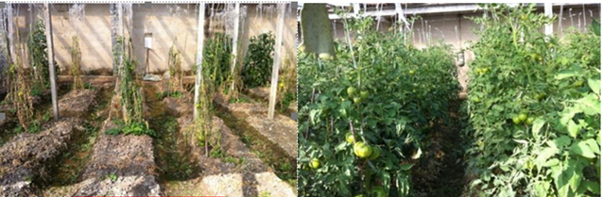  对番茄青枯病的防治效果达到90%以上
是否为成果代理人 | 否
是否已有技术评定 | 否
是否参加路演宣传融资 | 否
联系人 | 伍辉军
联系方式 | 13770914062
单位 | 南京农业大学
所在地区 | 江苏南京
详细地址 | 南京市卫岗1号

